附件一、課程資訊與報名表
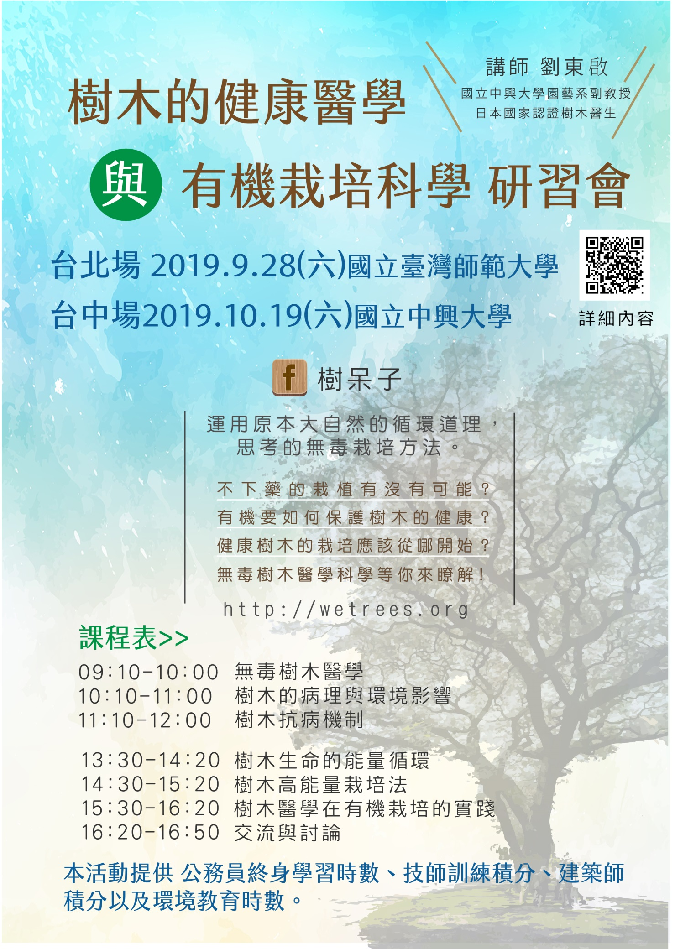

2019樹木的健康醫學與有機栽培科學
課程表
上課時間：台北場2019年9月28日（六）
台中場2019年10月19日(六)
時間 | 課程內容 | 講師
9:10-10:00 | 無毒樹木醫學 | 劉東啟博士  現職：國立中興大學園藝系副教授，日本國家認證樹醫生。
10:10-11:00 | 樹木的病理與環境影響
11:10-12:00 | 樹木抗病機制
12:00-13:30 | 午休
13:30-14:20 | 樹木生命的能量循環 | 劉東啟博士
14:30-15:20 | 樹木高能量栽培法
15:30-16:20 | 樹木醫學在有機栽培的實踐
16:20-16:50 | 交流與討論
※ 報名相關資訊  - 協會官方網站 http://wetrees.org  - 報名系統http://bit.ly/Organic-cultivation  - 研習費：新台幣3,000元整。  - 請於線上報名後五日內繳費，最後報名繳費截止日：2019.9.24、2019.10.15 |  |  | 

繳費方式：※請將款項匯至承辦單位：本來興業股份有限公司
※對帳無誤後本會將以e-mail通知，請留意電子郵件通知。
- ATM轉帳  銀行：玉山銀行中工分行  (銀行代號:808)  帳號：1252-940-005176 | - 無摺存款  - 至玉山銀行各分行，填寫 "無摺存款單"存入研習費。  - 請銀行員將報名者的姓名加註於備註欄內，此方式不需任何手續費。
  戶名：本來興業股份有限公司
  受款行：玉山銀行中工分行
  帳號：1252-940-005176
※退費規則：
- 退費申請距研習會開始七日(含)前扣除轉帳手續費30元後全額退費。
- 退費申請距研習會開始六日至三日前，扣除10%行政手續費及轉帳手續費30元。
研習會三日起不予退費。研習退費採電話申請，由協會人員進行確認後，寄出退費申請書之電子檔供申請人填寫，請於一週內填妥回傳申請單。

社團法人台灣綠化技術協會
2019樹木的健康醫學與有機栽培科學 報名表
個人基本資料
姓名 |  | 性別 | □ 男 □ 女
身分證字號 |  | 午餐 | □ 葷 □ 素
聯絡電話 |  | E-mail
服務機關  全銜 |  | 職稱
聯絡地址 | □□□□□
其他資料
發票開立  種類 | □ 二聯式發票  □ 三聯式發票（請填抬頭與統編）  抬頭：＿＿＿＿＿＿＿＿＿＿、統編：＿＿＿＿＿＿＿＿
公務人員  終身學習時數 | □ 不需要  □ 需要登錄（請再次確認身分證資料無誤）
環境教育  學習時數 | □ 不需要  □ 需要登錄（請再次確認身分證資料無誤）
技師  訓練積分 | □ 不需要 □ 都市計畫技師 □ 園藝技師  □ 土木工程技師 □ 環境工程技師
匯款方式  帳戶資料 | 匯款金額：＿＿＿＿＿＿＿＿＿＿＿＿＿  □ATM匯款，請填帳號後五碼：＿＿＿＿＿＿＿  □無摺存款，請填匯款日期：107年＿＿月＿＿日
備註 | - 報名表請mail至itree001@gmail.com。  - 專線電話：0965-136-925林小姐。

